LAPORAN ANALISIS STATISTIK DESKRIPTIF
Analisis Performance Database

Identitas
Nama | Davy Syuja Rabbani
NIM | 244110601015
Mata Kuliah | Statistik Deskriptif
Judul Tugas | Analisis Performance Database

A. Import Data & Sampling
Dataset berisi 2000 data hasil eksekusi query database dengan kolom:
- query_id → ID unik setiap query
- execution_time → waktu eksekusi (ms)
- timestamp → waktu eksekusi query
Data dibangkitkan secara acak untuk mensimulasikan variasi performa query antara query normal (80 ± 20 ms) dan query berat (300 ± 60 ms).
Teknik Sampling:
1. Stratified Sampling
- 70% data → training
- 20% data → validation
- 10% data → testing
2. Simple Random Sampling (SRS) untuk perbandingan.

B. Analisis Deskriptif
Statistik utama hasil perhitungan:
Mean (rata-rata) | 102.86 ms
Median | 83.29 ms
Modus | 19.04 ms
Standar Deviasi | 72.55
IQR | 30.47
Minimum | 19.04
Maksimum | 468.97
Q1 | 68.88
Q3 | 99.35
Jumlah outlier: 201
Persentase query > 100 ms: 24.35 %
Distribusi data miring ke kanan — banyak query lambat (tail latency).

Visualisasi Data
Gambar Boxplot Execution Time:
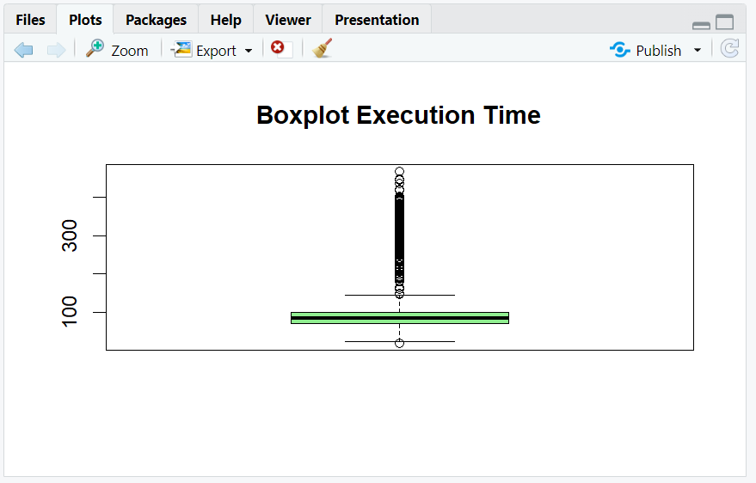
Terlihat banyak outlier di atas whisker atas, menunjukkan adanya query jauh lebih lambat.

C. Analisis Tail Latency
95th Percentile | 304.35 ms
99th Percentile | 383.95 ms
Karena 95th percentile jauh di atas mean (102.86 ms), sistem harus fokus pada optimasi tail latency, bukan hanya rata-rata.

D. Error Analysis & Confidence Interval
Standard Error | 1.6223
90% CI | [100.19 – 105.53]
95% CI | [99.68 – 106.04]
Confidence Interval 95% lebih lebar → ketidakpastian lebih tinggi,
namun rentang mean cukup sempit sehingga estimasi performa cukup stabil.

Kesimpulan
1. Rata-rata waktu eksekusi query: 102.86 ms
2. Sekitar 24% query melanggar SLO (> 100 ms).
3. Distribusi data positif skewed — fokus pada optimasi tail latency.
4. Confidence interval menunjukkan estimasi performa cukup reliabel.

